和平战场：决斗（PKBG）

压力性能测试报告

版本 <1.0>

王浩宇、齐澎、周一凡、谢宜含

修订历史记录

|  |  |  |  |
| --- | --- | --- | --- |
| **日期** | **版本** | **说明** | **作者** |
| 31/7/2018 | 1.0 | 完成压力性能测试报告初步编写 | 王浩宇 |
|  |  |  |  |
|  |  |  |  |
|  |  |  |  |

**目录**

**测试报告**

1. 简介

目的

本测试报告主要针对“PKBG”项目第三次迭代完成以后，对该系统的性能和压力进行测试。主要包括http请求中我们认为压力最大的url语句进行压力测试。根据上述需求，进行测试用例设计，编写测试用例报告。测试软件性能的实现是否符合设计要求，发现软件开发中存在的各种问题，便于改正。

范围

本文档适用于“PKBG”项目迭代三的测试工作。

定义、首字母缩写词和缩略语

RAM：随机存储器

参考资料

《PKBG软件需求规约》、《PKBG立项建议书》、《软件工程原理》

概述

本文档主要包括对不同并发数、对复杂度最高的url请求进行压力测试用例设计，编写测试用例报告。

1. 测试概要

测试时间：2019/7/31

测试地点：上海交通大学闵行校区

人员：“PKBG”开发组全体成员

测试方法：postman发送0ms延迟并发请求

测试内容：在统一环境下，对服务器进行与需求规约相符的压力测试，查看软件运行情况。

1. 测试环境
2. 服务器运行环境：

windows server 2010

Intel Xeon(R) CPU E5-26xx V4

2GB RAM

intelliJ idea maven打包运行

1. 测试结果及分析
   1. 测试结果

选取http请求中 遍历数据库的并发压力最大的语句进行测试：

**表1 针对微服务架构中room-client性能测试结果**

|  |  |  |  |
| --- | --- | --- | --- |
| url语句信息 | 并发数 | 执行完毕时间 | 请求成功数/失败数 |
| http://49.234.27.75:2002/player/queryAll | 40 | <1.5s | 40/0 |
| http://49.234.27.75:2002/player/queryAll | 160 | <4.5s | 160/0 |
| http://49.234.27.75:2002/player/queryAll | 350 | <9.5s | 349/1 |

**表2 针对微服务架构中user-client性能测试结果**

|  |  |  |  |
| --- | --- | --- | --- |
| url语句信息 | 并发数 | 执行完毕时间 | 请求成功数/失败数 |
| http://49.234.27.75:2001/user/queryAll | 40 | <2.5s | 40/0 |
| http://49.234.27.75:2001/user/queryAll | 160 | <7.5s | 160/0 |
| http://49.234.27.75:2001/user/queryAll | 350 | <15.5s | 350/0 |

**表3 针对微服务架构中game-client性能测试结果**

|  |  |  |  |
| --- | --- | --- | --- |
| url语句信息 | 并发数 | 执行完毕时间 | 请求成功数/失败数 |
| http://49.234.27.75:2003[/](http://49.234.27.75:200/)game/test | 40 | <2.5s | 40/0 |
| http://49.234.27.75:2003[/](http://49.234.27.75:200/)game/test | 160 | <5.0s | 160/0 |
| http://49.234.27.75:2003[/](http://49.234.27.75:200/)game/test | 350 | <13.5s | 350/0 |

1. 测试结论与建议

在需求规约所给的avg平均40并发用户、max最大值160并发用户请求要求约束下，“PKBG”软件在后端三个端口通过了所有的性能压力测试。

1. 附件

后端room-client压力性能测试图

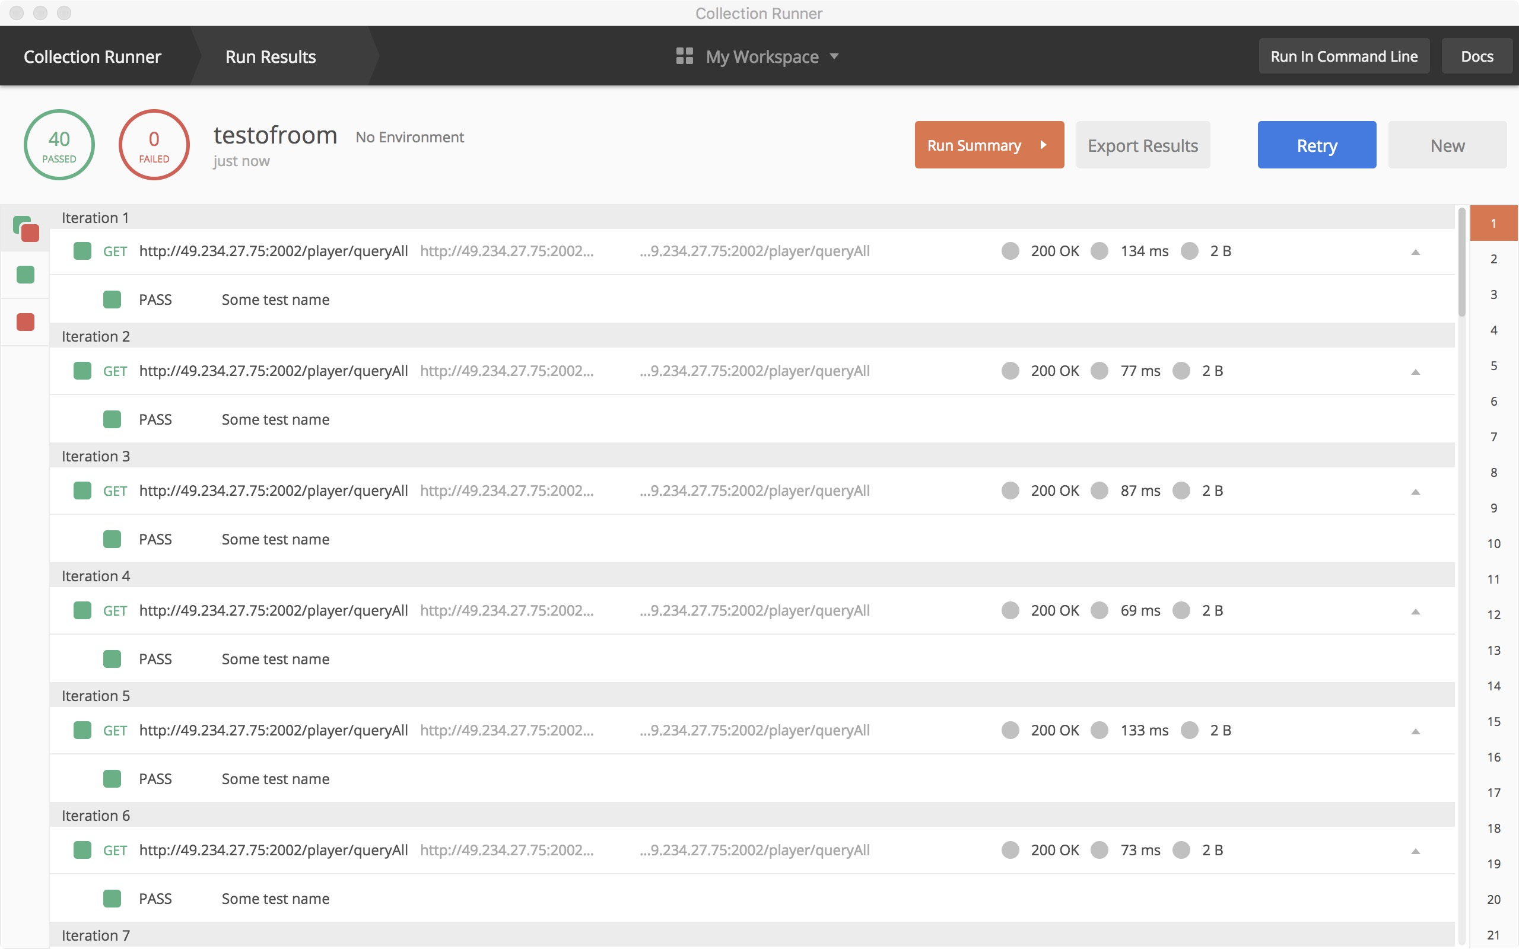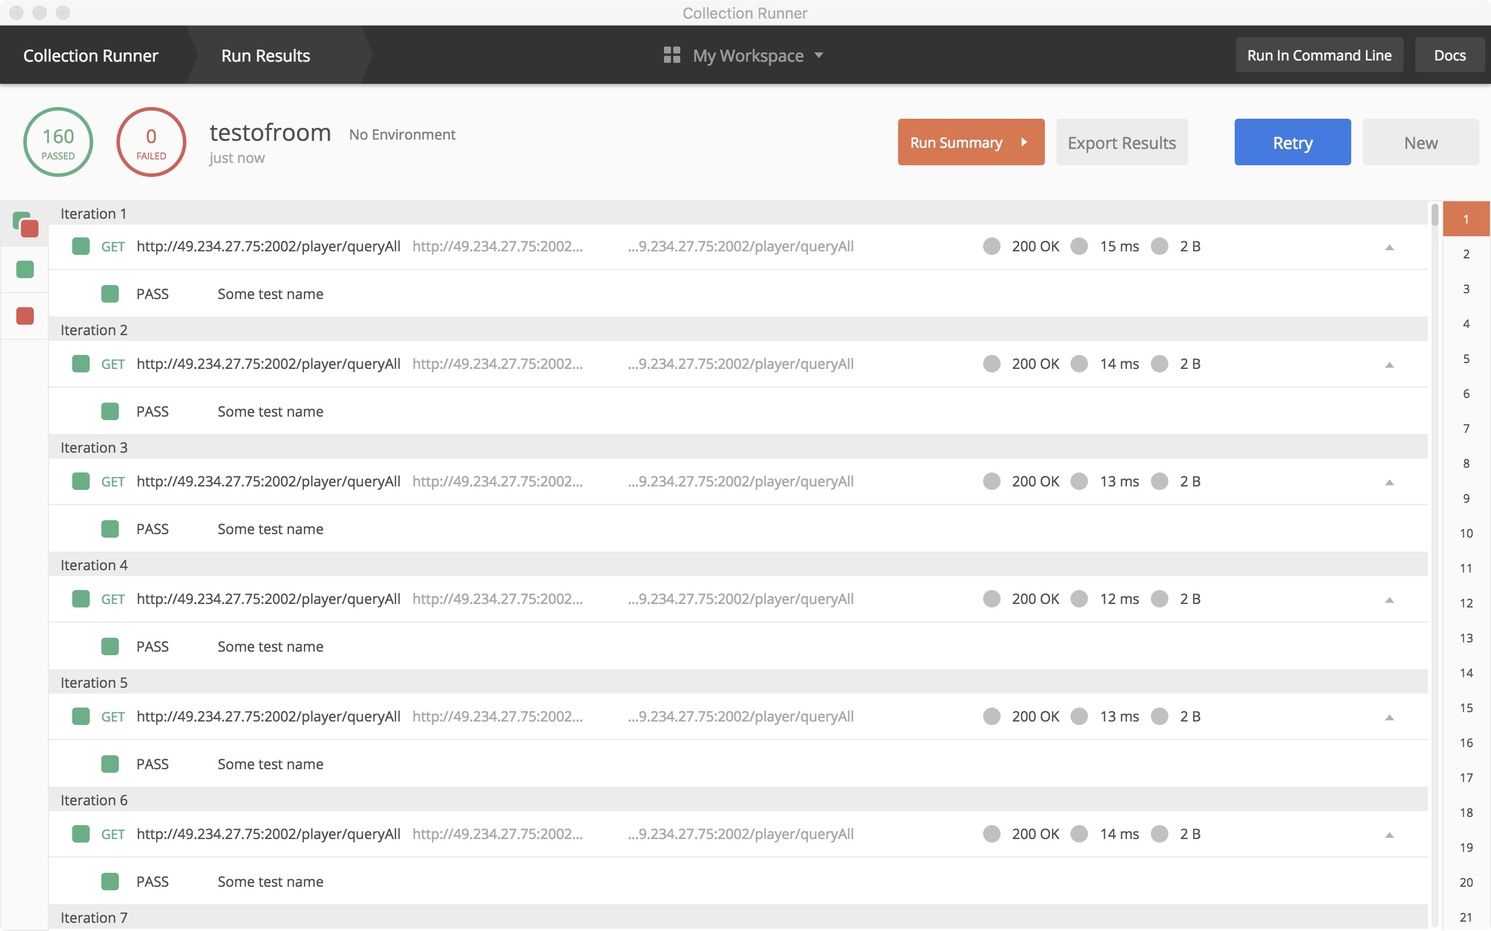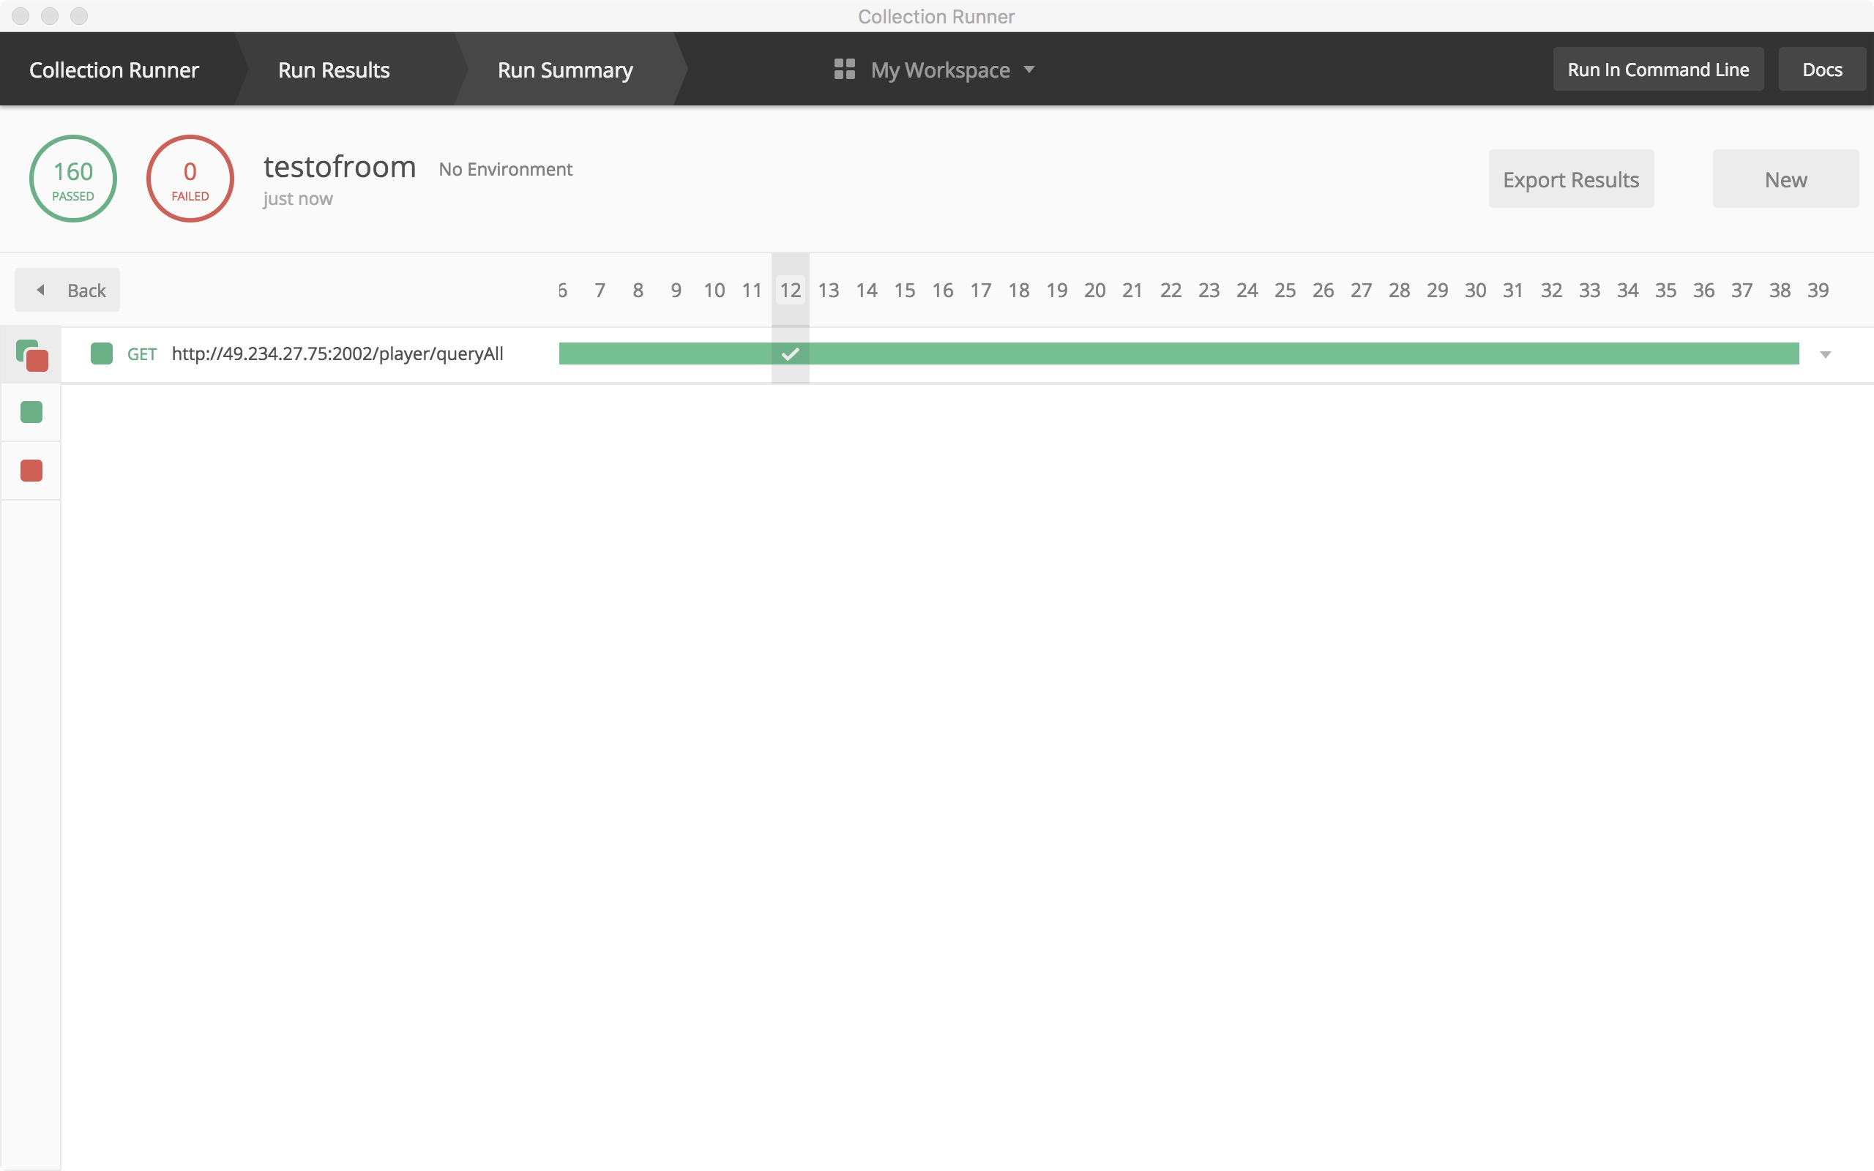

后端user-client压力性能测试图

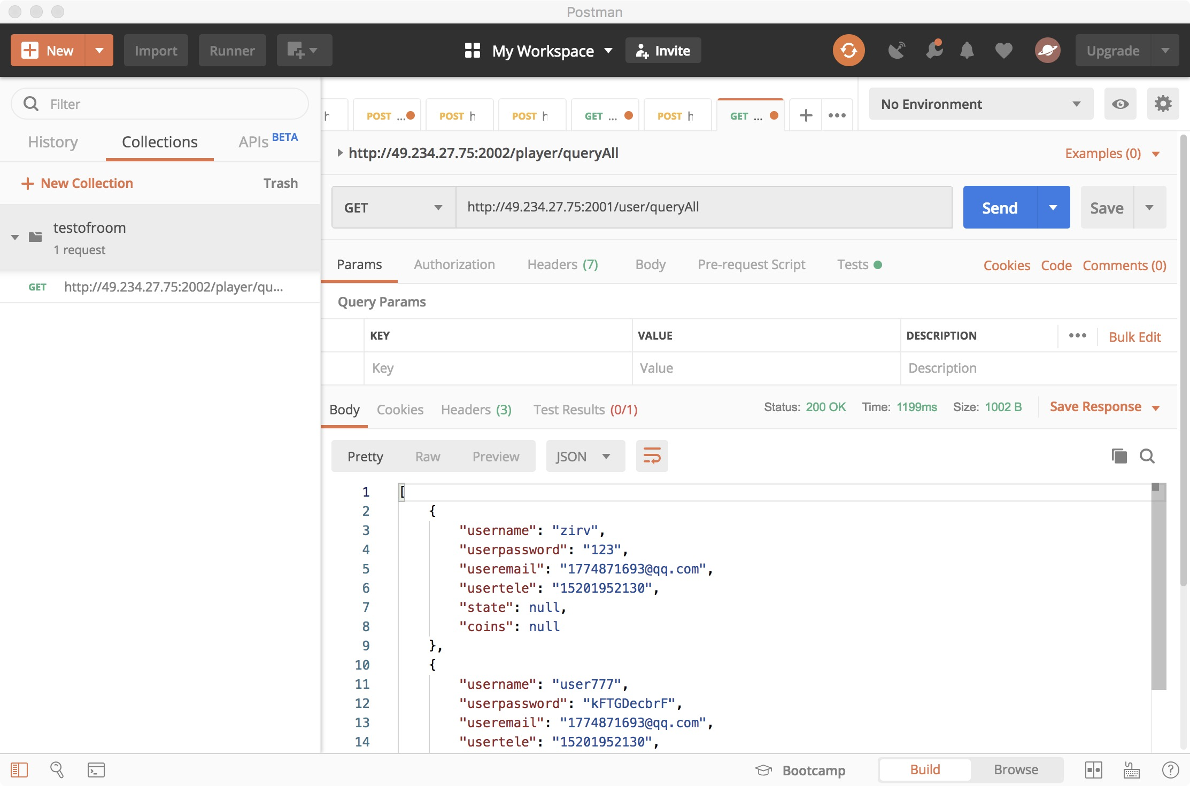

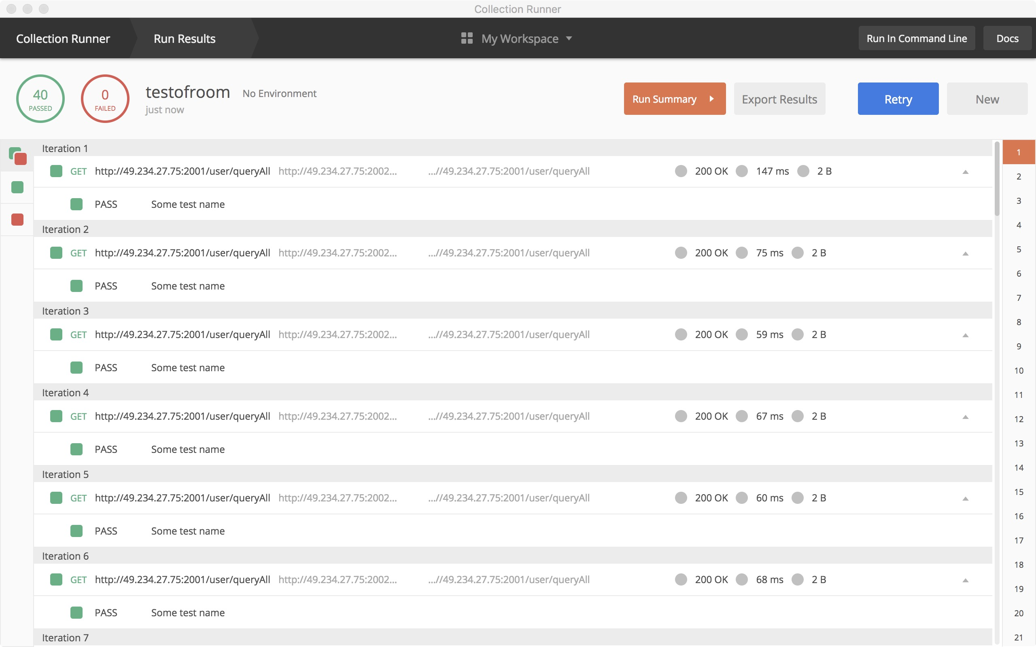

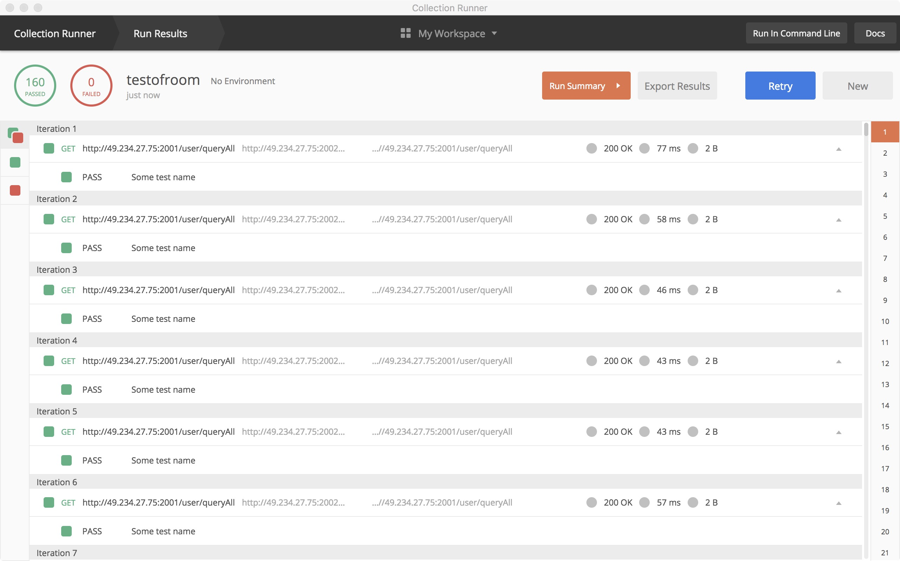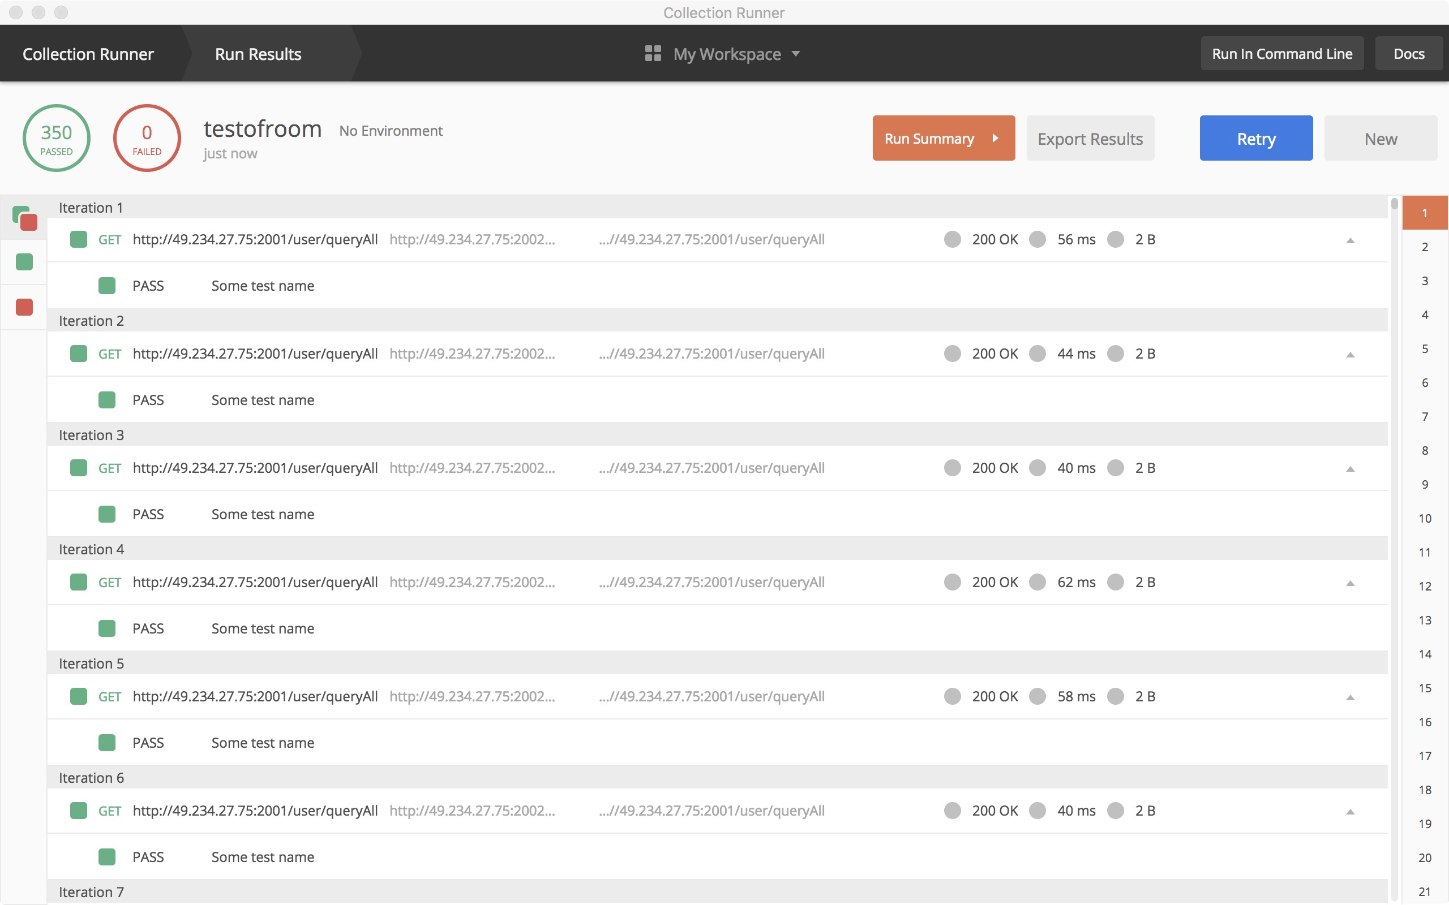

后端user-client压力性能测试图

